Maus es una novela gráfica escrita e ilustrada por Art Spiegelman, autor estadounidense que cuenta la historia de su padre, Vladek Spiegelman, durante el Holocausto. En el libro los judíos son ratones y los alemanes son gatos, y con ellos se cuenta la persecución de los judíos durante el régimen nazi y las relaciones de poder entre los personajes.
A partir de ello, se plantea la siguiente línea de indagación: ¿De qué manera la obra Maus de Art Spiegelman permite una representación de la moralidad como medio de poder? Se sostiene que la moralidad como medio de poder se representa de manera antiética y narcisista en la obra Maus de Art Spiegelman. Primero se analizará la parte antiética, donde los opresores traicionan la confianza y la justicia para engañar y humillar a las víctimas. Después se verá la parte narcisista, donde usan su autoridad para sentirse superiores a los demás.
En primer lugar, la moralidad como medio de poder se representa de manera antiética. Los personajes lo muestran, porque los opresores se aprovechan de la confianza y del cariño familiar para engañar a las víctimas, cuando esos valores deberían servir para protegerlas.
Vladek y Anja están escondidos en Polonia y quieren huir a Hungría. Mandelbaum, un conocido de la familia, le enseña a Vladek una carta que le escribió su sobrino Abraham desde Hungría y que le trajeron unos pasadores.

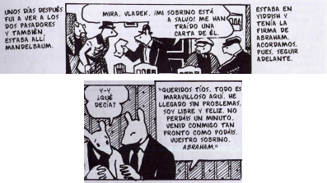(Spiegelman, 2023, Maus I, p. 156, viñetas __).
Mandelbaum funciona como personaje secundario, y como Vladek lo conoce, la promesa de los pasadores le parece confiable. Además, la carta empieza con ¨queridos tíos¨, así que se presenta como una carta de familia. En ella hay un campo semántico de la salvación falsa con palabras como ¨maravilloso¨, ¨libre¨ y ¨feliz¨, que hacen ver la huida como algo seguro. La hipérbole ¨todo es maravilloso¨ exagera todavía más esa promesa y tapa el peligro. Nadie obliga a Vladek a irse, pero la carta lo convence de tomar una decisión que otros ya habían preparado para perjudicarlo. Así, la moral se usa como medio de poder de forma antiética, porque el cariño de una familia se convierte en una trampa y las víctimas ya no pueden decidir sabiendo la verdad.
Con la hipérbole, el lector siente la misma esperanza que Vladek, lo que crea un efecto emocional. Por otro lado, que la mentira llegue a través de un personaje secundario conocido como Mandelbaum tiene un efecto reflexivo, porque nos hace pensar en lo fácil que es engañar a alguien usando a una persona de confianza.
Asimismo, la composición de las viñetas muestra que la ayuda de los pasadores, que debería ser solidaria, termina en una entrega donde a las víctimas se las trata como objetos.
Los pasadores llevan a Vladek y Anja a la estación de tren de Bielsko. Cuando llegan, la Gestapo ya los está esperando.

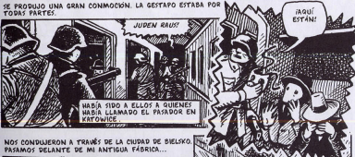(Spiegelman, 2023, Maus I, p. 157, viñetas __).
En la escena aparece un campo semántico de la imposición violenta con ¨raus¨, ¨conmoción¨ y ¨Gestapo¨, que muestra que los opresores ya no tienen que fingir que son amables. Hay un contraste fuerte entre las palabras cariñosas de la carta y los gritos de los nazis, y la narración deja claro que el mismo pasador que prometía salvarlos fue quien llamó a la Gestapo. El globo de diálogo dentado de ¨¡Aquí están!¨ hace que la captura se sienta brusca y violenta. Por eso esta ayuda es antiética, ya que termina quitándoles a Vladek y Anja su libertad y su dignidad.
El globo dentado genera un efecto de tensión, y uno casi se siente atrapado junto con ellos. El contraste tiene un efecto cognitivo, porque recién ahí el lector entiende que toda la amabilidad de antes solo servía para entregarlos.
De la misma manera, las texturas ayudan a mostrar la moral antiética cuando los nazis usan la violencia en público, disfrazada de justicia, para humillar a las víctimas y asustar a toda la comunidad.
En Sosnowiec, cuatro judíos, entre ellos Nahum Cohn, amigo de Vladek, son condenados a la horca por comerciar sin cupones. Al día siguiente, Vladek va a la calle Modrzejowska para ver lo ocurrido.

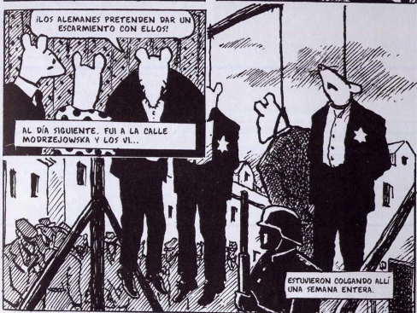(Spiegelman, 2023, Maus I, p. 85, viñetas __).
Los trajes oscuros de los ahorcados están hechos con texturas de líneas muy marcadas, y eso hace que los cuerpos resalten como si fueran un aviso para todos. La palabra ¨escarmiento¨ tiene ironía, porque presenta un asesinato como si fuera una lección justa cuando en realidad es un abuso de poder. La estrella de David en la ropa funciona como símbolo, ya que une a los ahorcados con todo el pueblo judío y hace que la amenaza alcance a cualquier judío que los vea. En esta escena la justicia se usa de manera antiética, porque en vez de proteger a las personas sirve para humillarlas y controlarlas con miedo.
Las texturas tienen un efecto reflexivo, porque nos damos cuenta de que el castigo está pensado para asustar a los que siguen vivos. Y cuando leemos que a un crimen se le llama lección, la ironía nos causa indignación, que es un efecto emocional. Desde la teoría marxista de Karl Marx, la palabra ¨escarmiento¨ puede entenderse como ideología, es decir, un discurso moral que usan los que tienen el poder para que su dominio parezca justo.
En síntesis, en estas tres escenas los opresores traicionan la confianza y usan la justicia como excusa para la violencia, y ese dominio también los hace sentirse superiores.
En segundo lugar, la moralidad como medio de poder se representa de manera narcisista. Con los planos, Spiegelman pone a los opresores por encima de las víctimas, como si tuvieran derecho a decidir sobre sus vidas solo porque se creen superiores.
Ya en Auschwitz, Vladek le cuenta a Art que había selecciones donde los médicos nazis decidían quién seguía vivo y quién iba a morir. Los prisioneros se presentaban desnudos frente a Mengele.

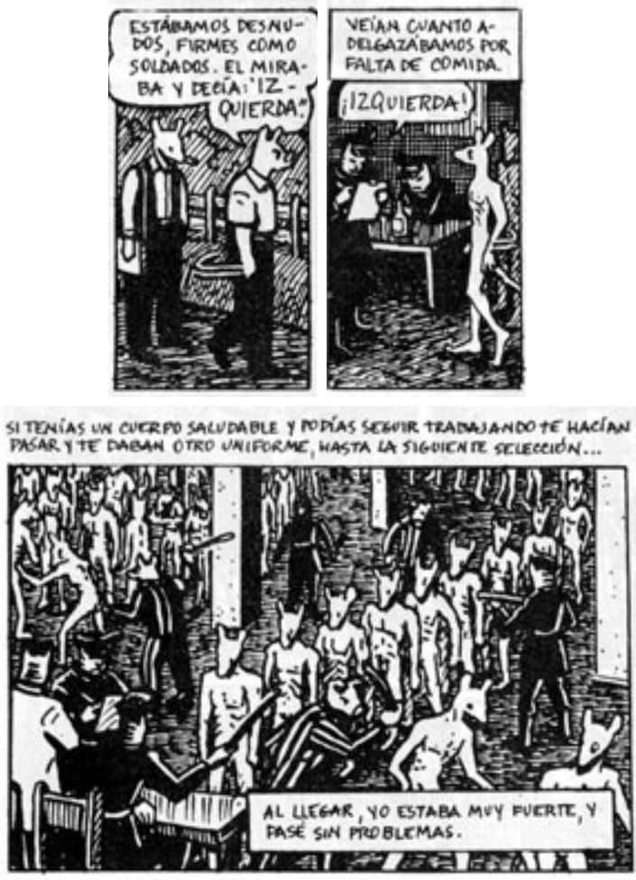(Spiegelman, 2023, Maus II, p. 58, viñetas 5, 7 y 8).
El plano general muestra a muchos prisioneros desnudos rodeados de guardias con uniforme, y así quedan reducidos a cuerpos que otros aceptan o rechazan. También hay un campo semántico del juicio con ¨miraba¨, ¨veían¨ e ¨¡Izquierda!¨, porque los nazis actúan como jueces y una sola palabra suya decide el destino de una persona. La comparación ¨firmes como soldados¨ muestra que los prisioneros tienen que quedarse quietos y obedecer frente a alguien que se siente superior. Esto es narcisista porque el opresor se pone por encima de todos y cree que su criterio vale más que la vida de los demás.
El plano general tiene un efecto evocativo, porque nos hace imaginar el miedo de estar parados frente a alguien que puede decidir nuestra vida con una palabra. Al leer la comparación, uno siente la humillación de estar desnudo y sin poder moverse, y eso produce un efecto emocional. Desde la teoría psicoanalítica de Sigmund Freud, esto puede entenderse como narcisismo, porque el opresor pone su propio yo en el centro y ve a los demás como inferiores.
Además, el narcisismo aparece en los elementos gráficos del libro, que muestran cómo los opresores deciden qué es verdad y no aceptan la identidad de otra persona si no coincide con lo que ellos piensan.
En Auschwitz, Vladek recuerda a un prisionero viejo que insistía en que no debía estar ahí, pues decía ser alemán y tener medallas de guerra. Los guardias nazis no le hicieron caso.

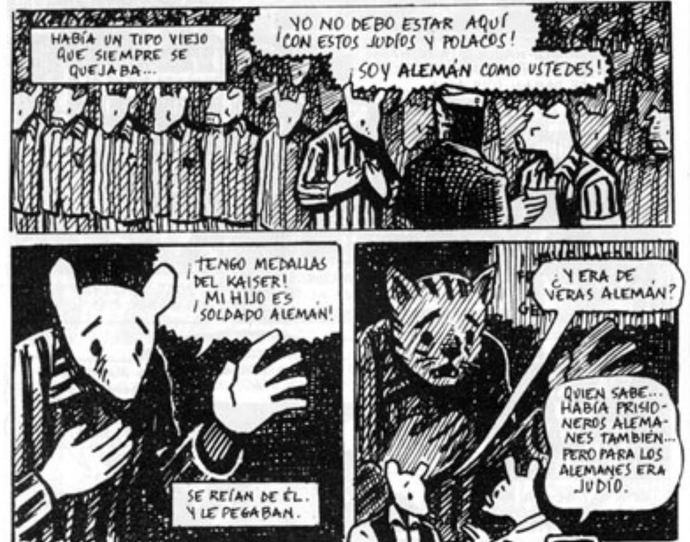
(Spiegelman, 2023, Maus II, p. 50, viñetas 2 a 4).

Spiegelman dibuja al viejo como ratón mientras suplica, y luego como gato cuando Art pregunta si de verdad era alemán. Con esta transformación visual queda claro que su identidad depende de lo que los nazis quieran reconocer. La palabra ¨alemán¨ está en negritas, lo que muestra lo desesperado que está por que lo escuchen, pero igual lo ignoran. También hay una paradoja, porque el viejo tiene medallas del káiser y aun así los mismos alemanes lo golpean. Aquí el narcisismo está en que los nazis se creen los únicos que saben la verdad y sus méritos no les importan, como dice Vladek: ¨para los alemanes era judío¨.
La transformación visual tiene un efecto cognitivo, porque deja claro que el poder es el que pone las etiquetas. Con las negritas casi se puede escuchar al viejo gritando quién es sin que nadie le haga caso, lo que genera un efecto emocional.
Para concluir, la moralidad como medio de poder se representa de manera antiética y narcisista en Maus. En la carta, la captura y los ahorcamientos, los opresores traicionan valores para engañar y humillar, y en la selección de Mengele y la historia del viejo se creen superiores y deciden quién vale y quién no. Spiegelman usa recursos visuales y narrativos para que el lector vea cómo funciona este poder y piense en lo peligroso que es alguien que se cree dueño de lo correcto.

